西阆苑中二班班级动态
2025年3月18日 星期二
今日来园：19人。
【01户外活动】
活动目标：1.在活动中体会运动带来的快乐。
- 了解一些简单的自我保护的方法，在活动过程中体会人际交往的快乐。
 | 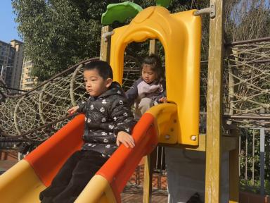 | 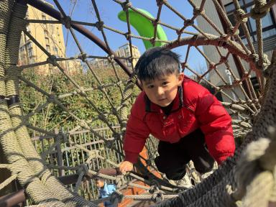
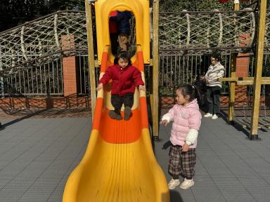 |  | 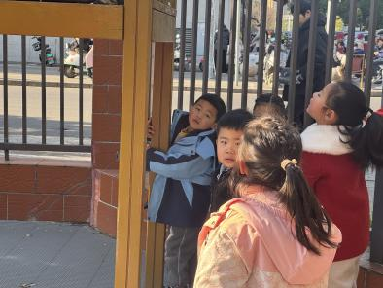
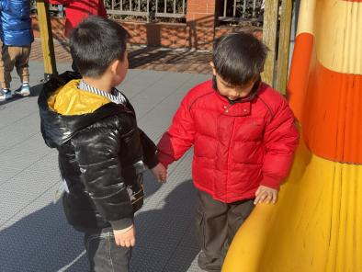 |  | 

【02集体活动】
鸟是两足、恒温、卵生的脊椎动物，身披羽毛，前肢演化成翅膀，有坚硬的喙。鸟类种类繁多，分布全球，生态多样，目前全世界为人所知的鸟类一共有9000多种。鸟的体型大小不一，既有很小的蜂鸟也有巨大的鸵鸟。鸟的食物多种多样，包括花蜜、种子、昆虫、鱼、腐肉或其他鸟。在自然界，鸟是所有脊椎动物中外形最美丽，声音最悦耳，深受人们喜爱的一种动物。鸟类是生态环境的“形象大使”，对环境保护有着重要的贡献，保护鸟类就是保护环境。本次活动我们通过多种形式了解常见鸟的名称、外形特征、生活环境等，丰富相关知识，发展了幼儿语言表达能力。
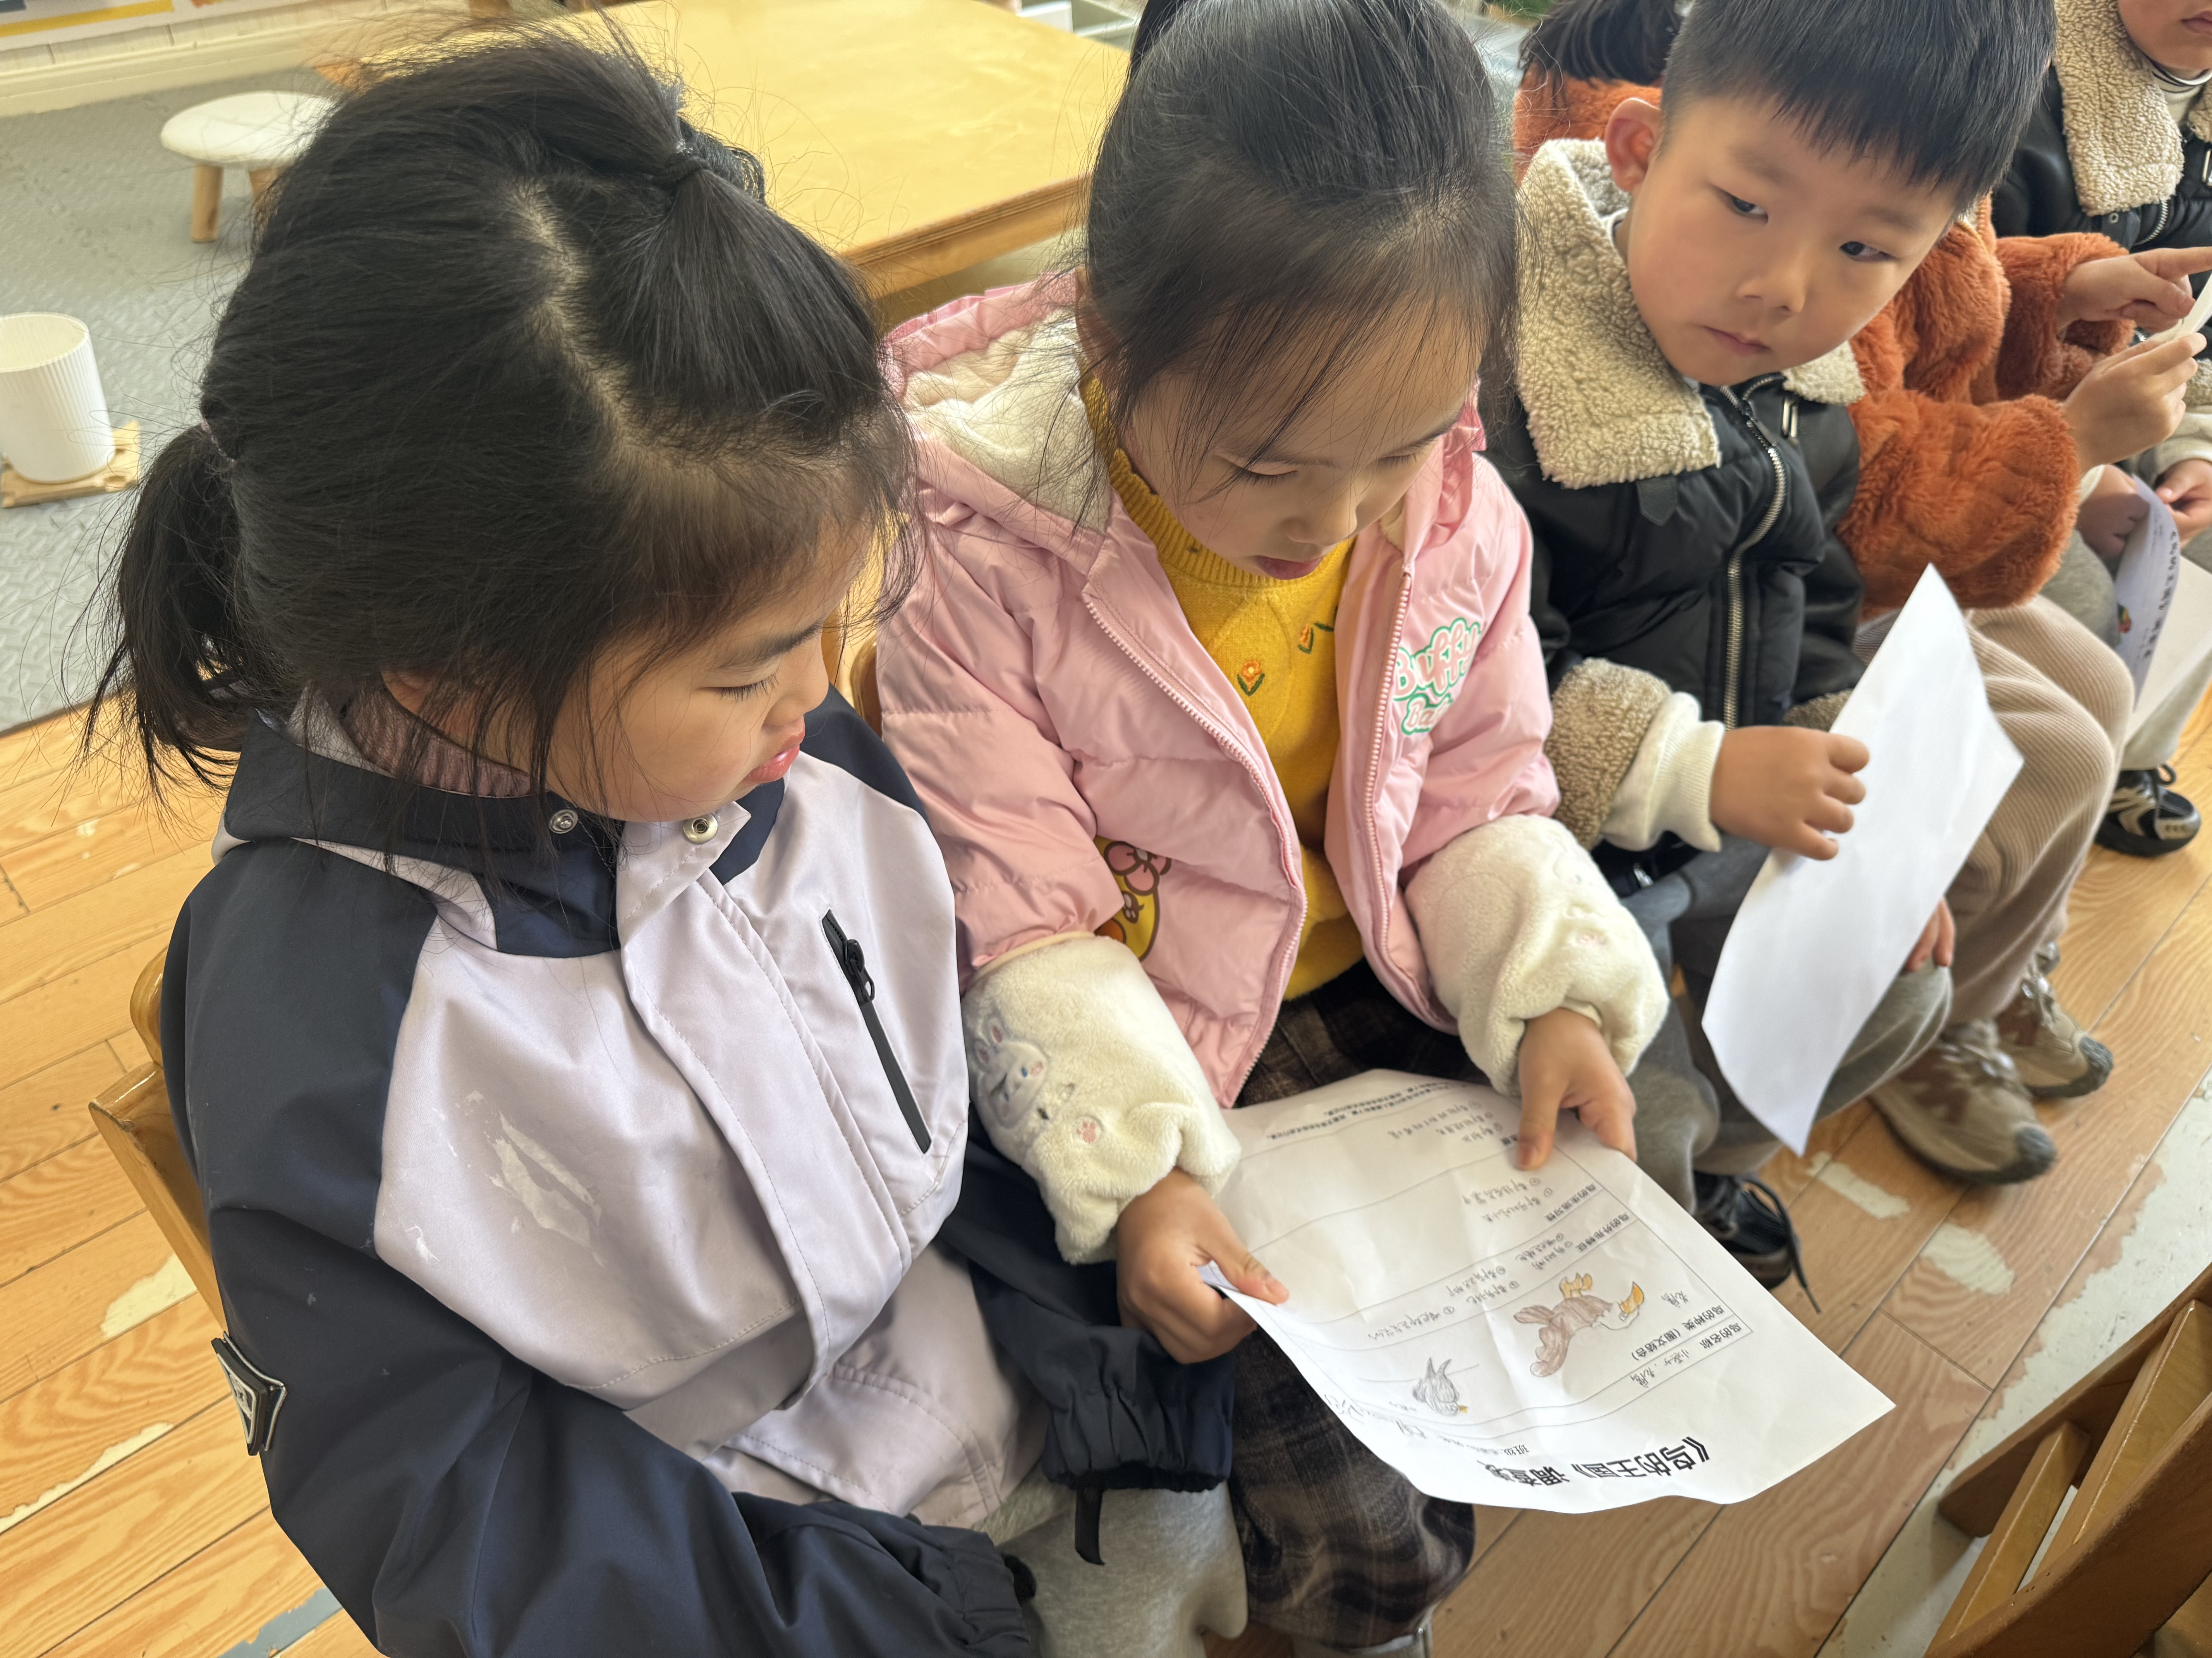 | 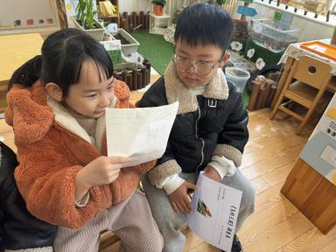 | 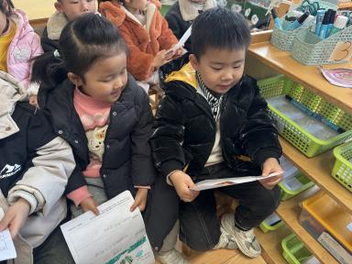
 | 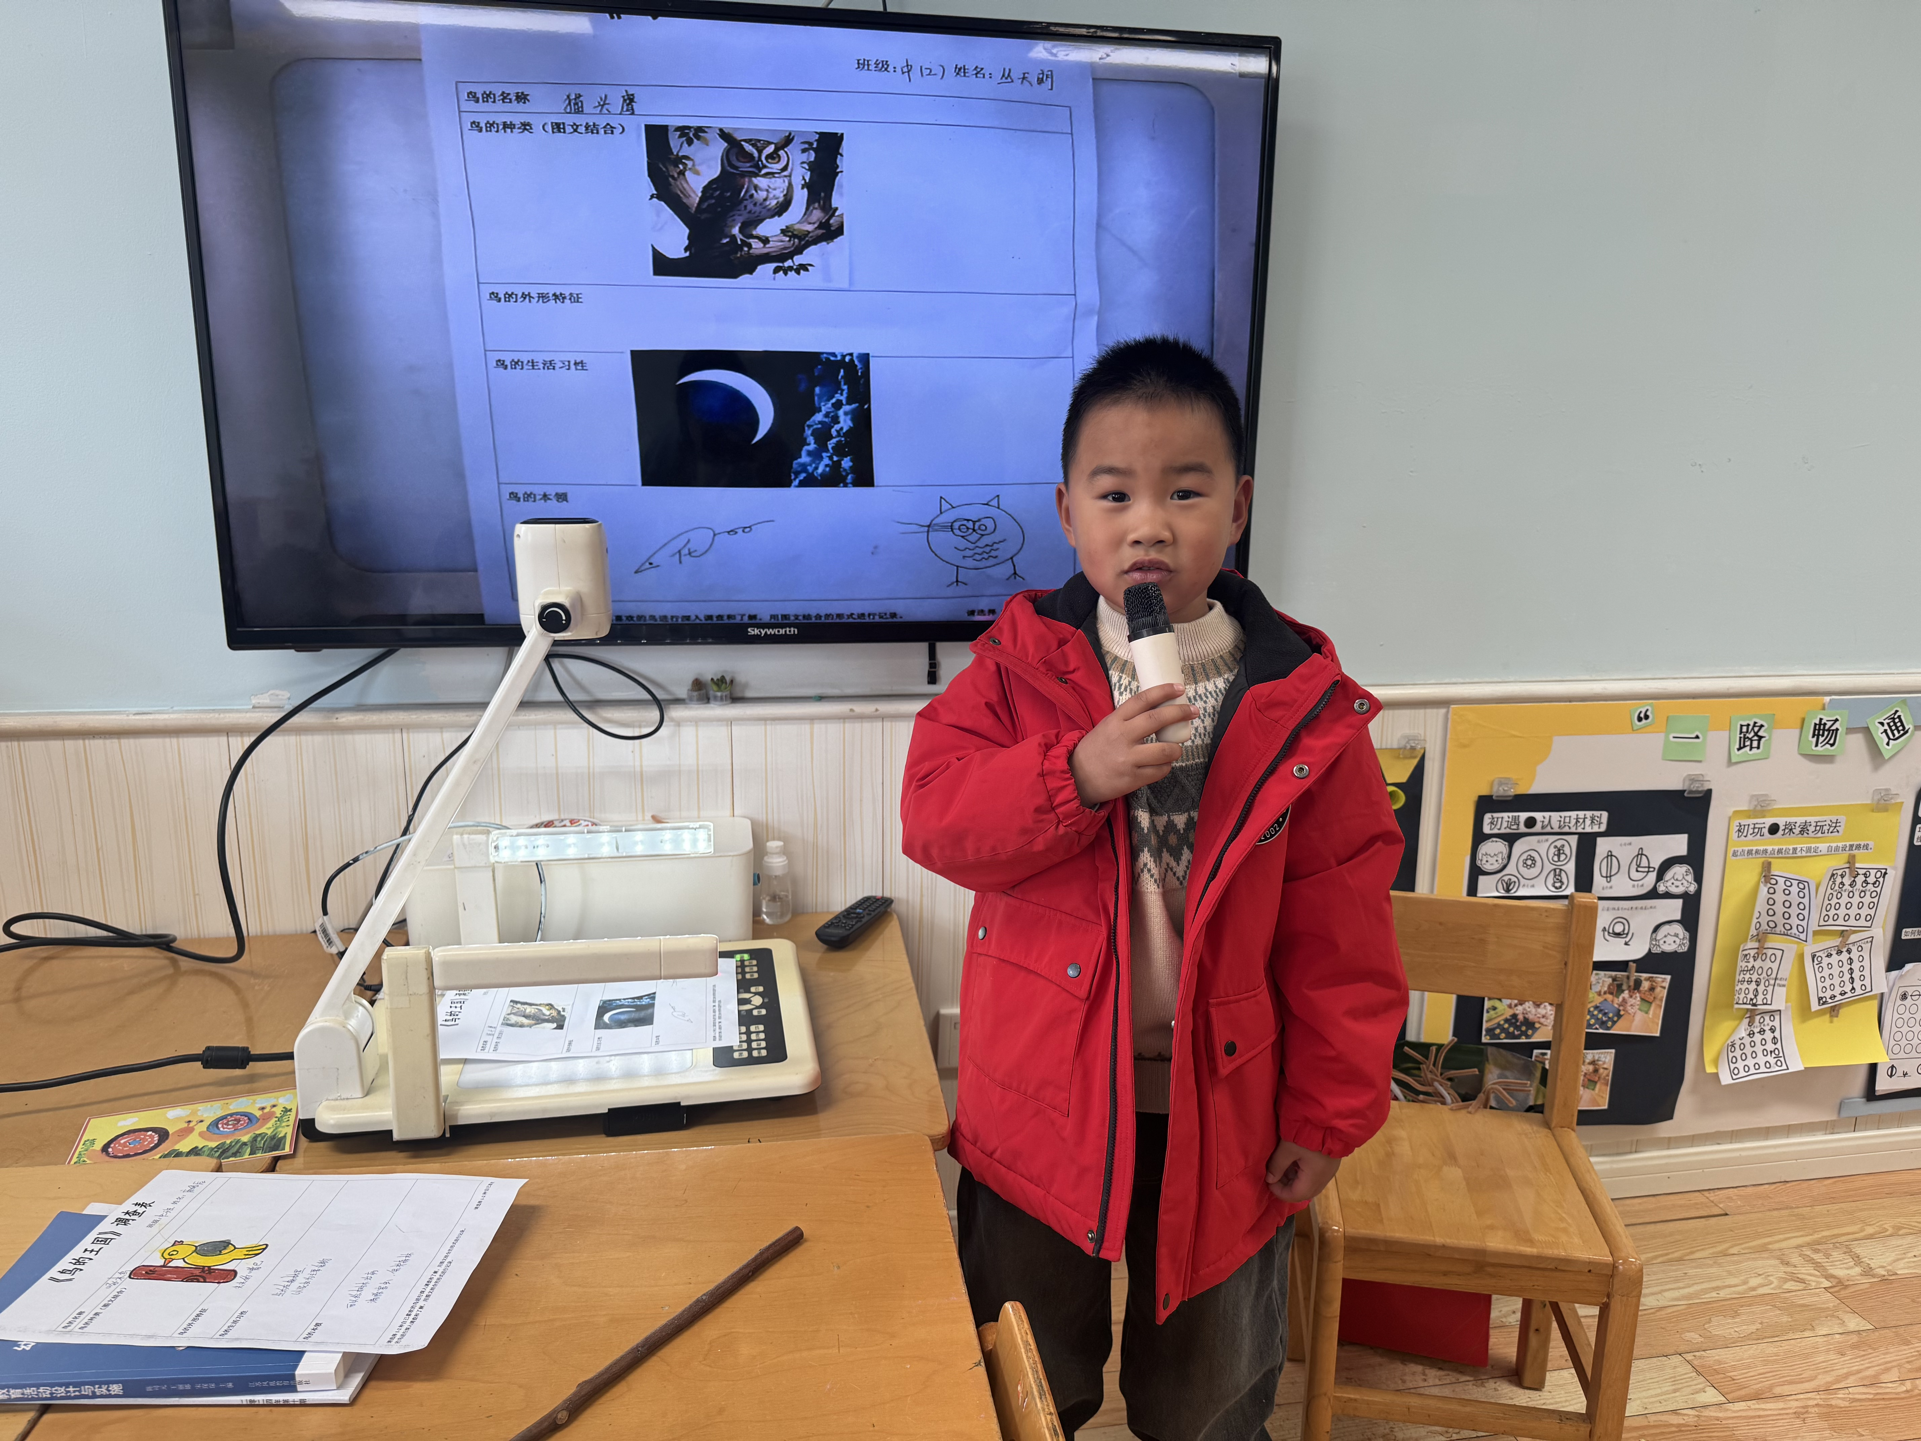 | 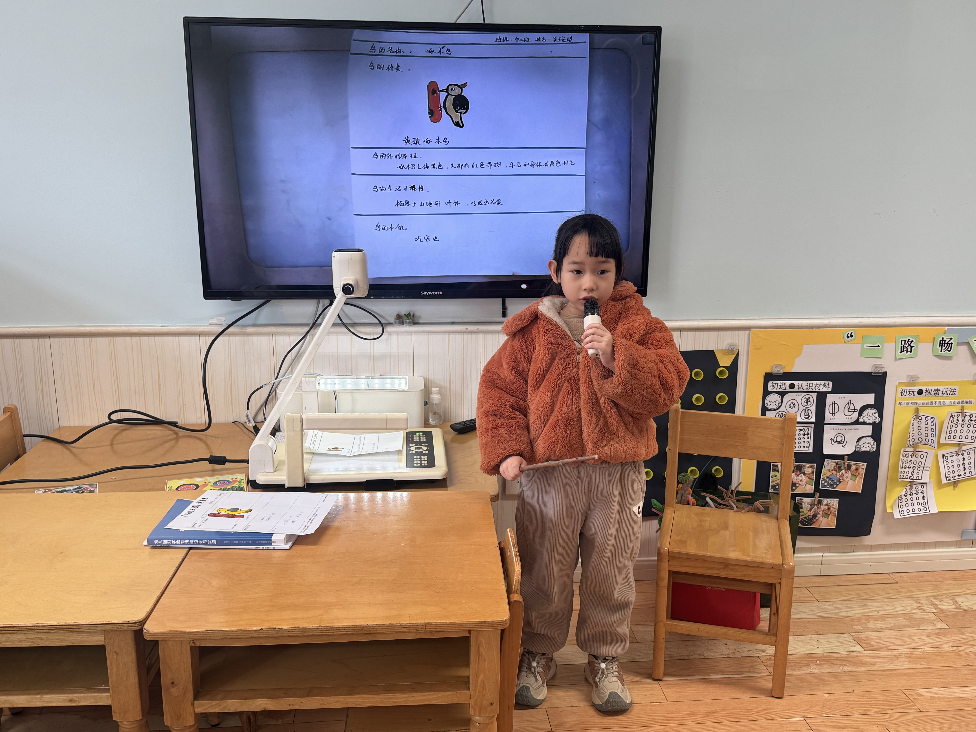

【03区域游戏】
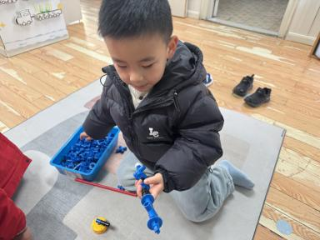 | 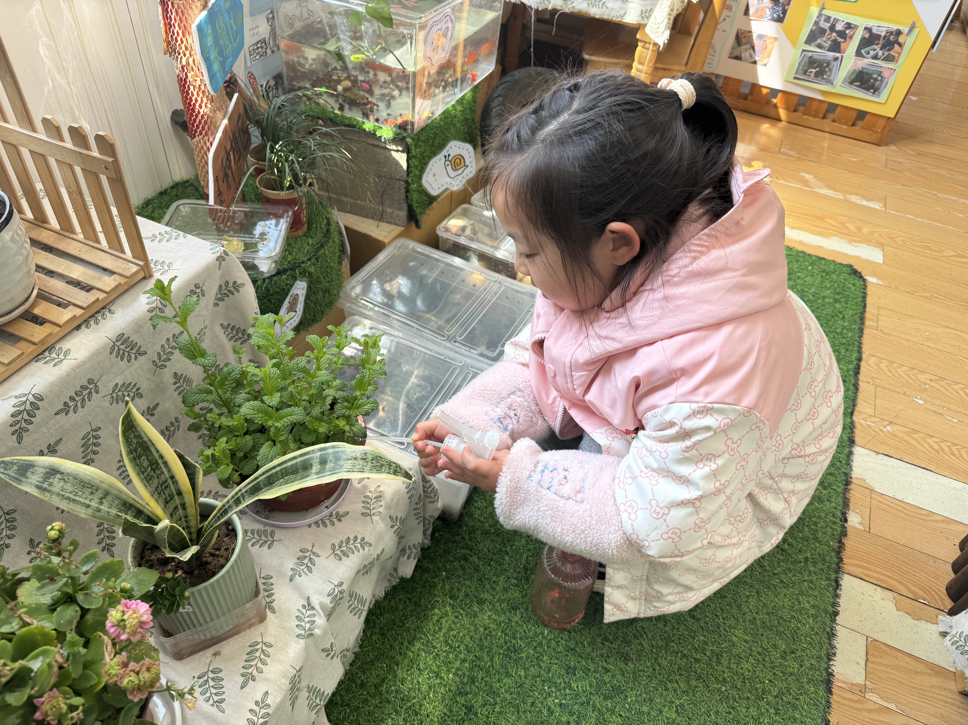 | 
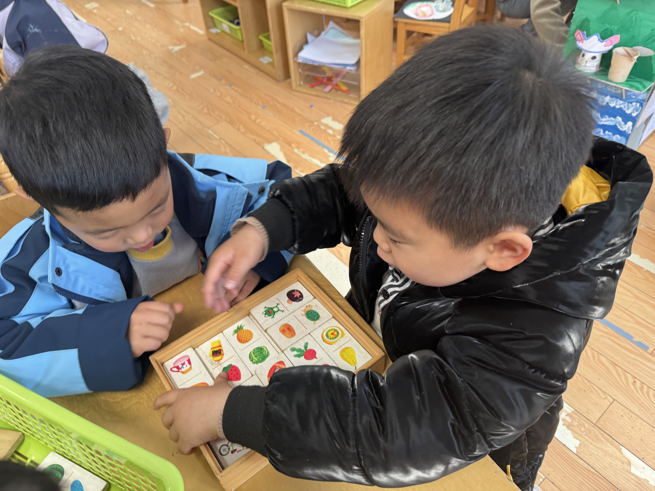 | 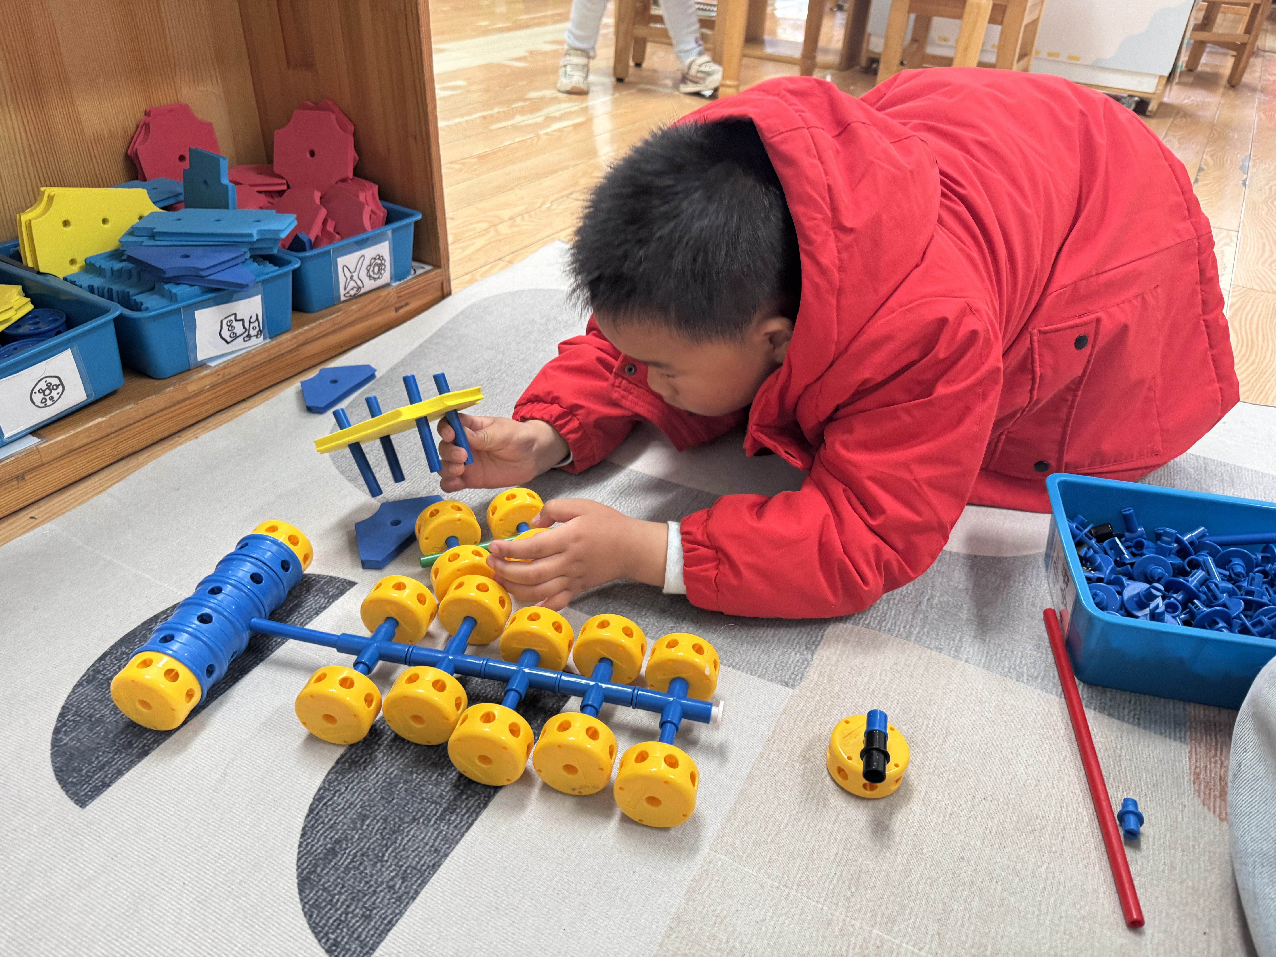 | 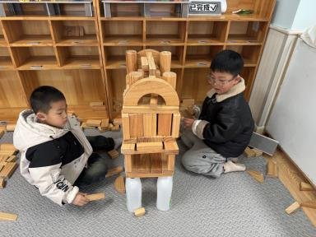
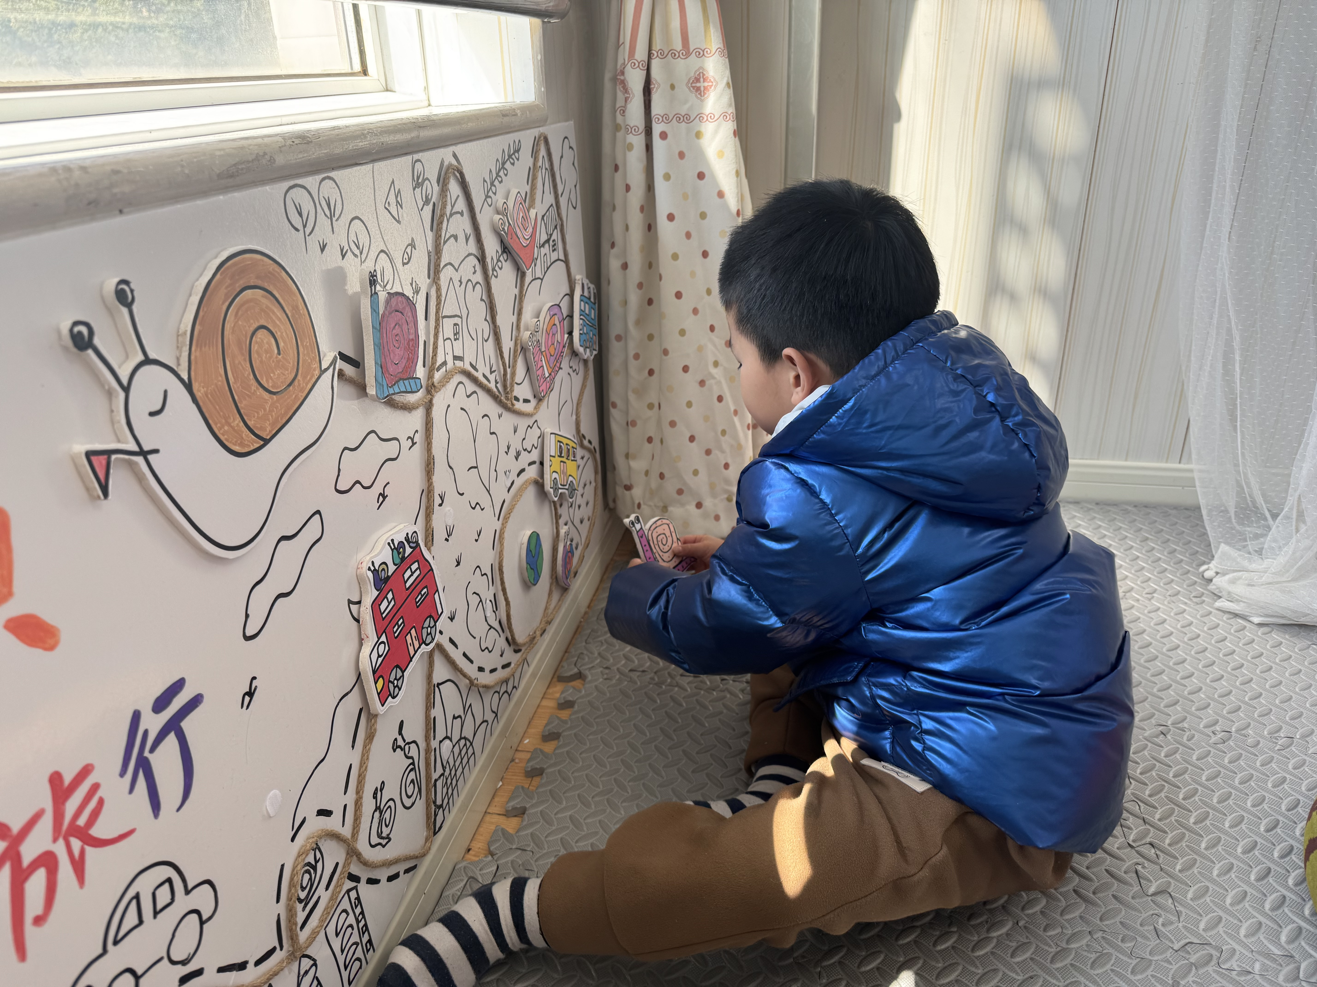 | 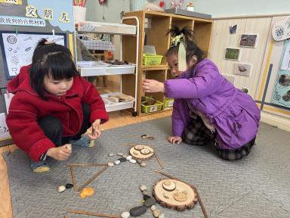 | 